Időjárás állomás gsm kommunikációval (Projekt I.)

Pozsonyi Miklós Zoltán OE-KVK-MAI-F4

Tartalom

Specifikáció 2

Költségterv 4

Logikai rendszerterv 5

Fizikai rendszerterv 6

RS-485 protokoll leírása 7

Széladatgyűjtő egység 13

Specifikáció

**Mért mennyiségek:**

Hőmérséklet:

|  |  |  |
| --- | --- | --- |
|  | Belső szenzor | Külső szenzor |
| Tartomány | -40 - +80°C | -55 - +125°C |
| Pontosság | +-0.5°C | +-0.5°C (0-70°C) +-2°C (-55 - +125°C) |
| Felbontás | 0.1°C | 0.1C |
| Időköz | 5percenként, percenkénti mérések átlagából | |

Relatív páratartalom:

Mérési elv: Polimer kondenzátor kapacitás mérése

Tartomány: 20 - 100%

Pontosság: +-5%

Felbontás: 0.1%

Időköz: 5 percenként, percenkénti mérések átlagából

Szélsebesség:

Elv: 3 kanalas anemometerrel önálló egységgel I2C kommunikációval, melyet maximum 25 méter hosszú kábellel lehet a központi egységhez csatlakoztatni.

Tartomány: 5-150km/h

Pontosság: +-5km/h

Felbontás: 1km/h

Időköz: 5 percenként 5 érték átlagolásából, lökések mérése külön

Szélirány:

Elv: Egyszerű „szélkakas”

Felbontás: 5°

Pontosság: +-5°

Időköz: 5 percenként 5 érték átlagolásából

Légnyomás:

Elv: Piezo-rezisztív szenzor

Tartomány: 300-1100hPa

Pontosság: +-2hPa

Felbontás: 0.01hPa

Időköz: 5 percenként 3 mérés átlagából

**GSM kommunikáció:**

Az eszköz két GSM üzemmóddal fog rendelkezni. Egyik mikor az előre definiált hívószámról érkező hívás esetén visszaküldi az utolsó mérési periódus időjárás adatait úgy, hogy annak tartalma ne haladja meg a maximális karakterhosszt (128). Másik, amikor az eszköz adott időközönként (10perc) egy FTP szerverre egy szöveges fájlba feltölti az aktuális adatokat.

**I2C busz:**

Low speed üzemmódban, a kis mennyiségű adat és a viszonylagos nagy kábelhosszak miatt.(fSCL = 100kHz).

**RS-485:**

Csak a fizikai réteg felel meg az RS-485 szabványnak, a protokoll egyszerű soros kommunikáció 8 bites adatokkal, 1 stopbittel és paritásbittel zajlik.

Működési tartomány:

Hőmérséklet: -40 - +70°C

Relatív páratartalom: 0-100%

# Költségterv

|  |  |
| --- | --- |
| **Tétel** | **Költség** |
| NYÁK legyártatása | 38$ |
| Szélsebesség mérő | 65$ |
| Akkumulátor 7Ah | 3800HUF |
| Vezérlő alkatrészei, szenzorokat is beleértve | 5000HUF |
| GSM modul | 1800HUF |
| Napelem 10W | 16,5$ |
| Csapadékmennyiség mérő | ~2000HUF |
| Széladatgyűjtő egység mechanikájának gyártási költsége | ?HUF |
| Összeg: | ~22000- (Nagyban függ széladat-gyűjtő megoldásán) |
|  |  |

# Logikai rendszerterv

Az eszköz grafikusan ábrázolt terve:

Vonalszínek magyarázata:

Az összeköttetés típusát jelöli

Piros – I2C kommunikáció

Zöld – Soros adatátvitel

Lila – 1-wire

Fekete – Analóg/egyéb

Blokkszínek magyarázata:

A zöld színű egységek mind a központi panelon foglalnak helyet. Az azonos színű blokkok a funkcionális kapcsolatot jelzik.

# Fizikai rendszerterv



# Központi egység

A készülék autonóm működésűre készült, képes akkumulátorról működni, amit különböző forrásokból (napelem, szélerőmű) tölteni megadott feszültségtartományokon belül. Másik fontos jellemzője a GSM kommunikáció, amit egy SimCom SIM900A típusú modul kezel le.

Az eszköz központját egy Microchip által gyártott PIC18F25k22 típusú mikrovezérlő képezi, ami felel az adatgyűjtésért és az adatok a különböző interfészen való eljuttatásáért a végpont(ok) felé. Az eszköz moduláris felépítésű így a széladatgyűjtő és a csapadékmennyiség-mérő külön egységeket képeznek. Továbbá a központi rész rendelkezik még szabványos I2C és SPI interfészekkel, amikhez különböző egyéb (pl.: további hőmérséklet szenzorok) csatlakoztathatóak.

## Mikrovezérlő

A vezérlő kiválasztásakor fontos szempont volt, hogy rendelkezzen kettő darab hardveres UART perifériával, ugyanis a GSM modul is soros vonalon kommunikál és az RS-485-ös kapcsolathoz is egy ilyen periféria szükséges, ugyanis szoftveres megoldásuk tetemes processzoridőt emésztene fel, ami akadályozhatná az egyes funkciók megfelelő működését. Atmel AVR mikrovezérlő alkalmazása is felmerült, de a hazai kínálat szűkössége miatt ezt elvetettem. Segítségemre volt a Microchip Advanced Part Selector nevezetű alkatrészkeresője, amit az igényeknek megfelelően felparaméterezve jutottam el a fent megnevezett típushoz. Rendelkezik 4x-es PLL-el, amit használva a maximális órajel-frekvencia 64Mhz lehet. Programmemóriája 32kByte, adatmemóriája:1536Byte.

## Tápáramkör

Szem előtt tartva, hogy az eszköz különböző tápforrásokból is működőképes legyen, de emellett lehetőleg jó hatásfokkal is hasznosítsa a betáplált energiát egy kapcsolóüzemű töltőáramkört terveztem. Akkumulátor típusát zárt ólom savas akkumulátorra korlátoztam, ugyanis e típus viseli el mind az alacsony és magasabb hőmérsékletet és élettartama és megfelelő a sok töltési-merítési ciklus ellenére emellett az ára is kedvező a többi típushoz képest. 6 cellás, vagyis 12V-os akkumulátort és minimum 7Ah kapacitásút lehet használni mivel a töltőáram 700mA-ra van beállítva amit a kisebb akkumulátorok csak rövid élettartam mellett viselnek el. A tápfeszültség stabilizálásáért egy LM2576T típusú Step-Down működésű, változtatható feszültségű változat felel. Kimeneti feszültsége fix 13.8V-ra van beállítva egy feszültségosztóval, de ezt egy figyelő-ellenálláson keresztül egy tranzisztor visszaszabályozza, ha a töltőáram meghaladja a 600-700mA-t.

A mikrovezérlő és a szenzorok 5V-os tápigényét egy D2Pak tokozású 7805 lineáris feszültségszabályzó IC elégíti ki.

Sarkalatos pont volt még a GSM modul megtáplálása. Az egység 4V-os tápfeszültséget igényel, ami mellett adási periódusokban akár 2A-es áramokat is felvehet. A viszonylag nagy fogyasztás és a nagy áramimpulzusok miatt ide is kapcsoló üzemű IC került betervezésre. Az előbbi szempontok mellett fontos volt a méret is így a választás a Monolithic Power System gyártású MP2307 típusú IC-jére esett aminek további előnye a viszonylag magas, 340kHz-es működési frekvencia ami azt eredményezi hogy kisebb tekercset használhatunk ami további csökkenti a szükséges panelméretet. Maga az IC SOIC-8 tokozású ami a maximális 3A-es kimeneti áramot tekintve szép teljesítmények mondható, persze hőelvezető PAD-re szükség van a tervezés és a beültetés során.

Továbbá az eszköz rendelkezik különböző védődiódákkal, így fordított polaritású táplálás esetén megvédik az áramkört.

## GSM modul

E modul kiválasztásakor leginkább az ár volt az a tényező, amit szem előtt tartottam. A SIM900A típusú SimCom gyártmányú modul elérhető árú és rendelkezik azokkal az alapvető funkciókkal, amire a készüléknek szüksége van. Funkciók, amik szükségesek: SMS fogadás küldés, hanghívás fogadás, adatkapcsolat(GPRS) , FTP TCP/IP támogatása.

Szerencsére a modul egyszerűen soros vonalon programozható AT parancsokkal, emellett állítható a baud-rate értéke így könnyen illeszthető a mikrovezérlőhöz.

Tápellátása már az előző fejezetben kitárgyalásra került.

SIM kártya foglalatból a normál miniSIM méretű került a panelra, mert ez már nem növelte tovább a panelméretet. Antennacsatlakozás egy IPX csatlakozón keresztül lehetséges.

## NYÁK

Tervezés során a méret és a funkció volt előtérbe helyezve. Szélekre kerültek a sorcsatlakozók, amik csavarosak így könnyű a szerelése az egységnek. Ami alkatrészt csak lehetett felületszerelt típus lett betervezve az ellenállás méretek 0805-ösök a kézi beültetés miatt. Funkcionálisan egybe tartozó részegységek a lehetőségekhez mérten közel kerültek egymáshoz(pl.: Táprészek). Egyedül a GSM modul és az ehhez tartozó antenna csatlakozó került a hátoldalra így ezzel is a könnyebb beültetést elősegítve. Két szenzor található meg a panelra szerelve, ez a DHT11/22 típusú páratartalom és hőmérséklet szenzor és a Bosch BMP180 légnyomás és hőmérséklet szenzor.

A panel két oldalas furatfémezett forrasztás gátló bevonattal és alkatrészfeliratokkal ellátott. A NYÁK-ot a gyártófájlok alapján a kínai PCBway cég készítette el, kiváló minőségben.

# Kapcsolási rajz *főegység*

# *E:\dokumentumok\Drive\Suli\Projekt\mainsch.JPG*

# Kapcsolási rajz *GSM egység*

# E:\dokumentumok\Drive\Suli\Projekt\gsmsch.JPG

# NYÁK 3D-s látványtervei

# E:\dokumentumok\Drive\Suli\Projekt\b1.JPG

Felső oldal

# E:\dokumentumok\Drive\Suli\Projekt\b2.JPG

Hátsó oldal

# RS-485 protokoll leírása

Baud rate: 9600-57600 (gyakorlat szerint amelyik beválik)

Átvitel: 8-n-1

A kevés átviendő adat és a vonal zavarvédettsége miatt, tapasztalatok alapján, nincs szükség paritásbitre és egyéb hibajelzési vagy javítási módszerekre. A fogadó oldalon egy adatérvényesség vizsgálat végrehajtásával kiszűrhető a nagymértékű hiba. (Pl.: Hőmérséklet nem lehet 120 Celsius fok)

Az átvitel indítása START bájttal történik és zárása pedig STOP bájttal végződik.

*START: 0x01*

*STOP: 0x02*

Ezt követi egy vezérlő bájt ami az alábbiak szerint épül fel.

A hetedik bit [1] a következő bájt az adott keret rendeltetését határozza meg vagyis hogy az eszközre írás vagy az eszközről olvasás történik.

*Olvasás: magas szint*

*Írás: alacsony szint*

Hatodiktól a nulláadik bitig az eszköz címe foglal helyet, így biztosítva hogy a buszt további eszközök kommunikációjára is fel tudjuk a későbbiekben használni.

Következő bájt az írni/olvasni kívánt „regisztert” határozza meg.

Miután minden vezérlő és beállító bájt elküldésre került, következik az adatok küldése ASCII formátumban egy keretben maximum 16 bájttal.

Keret és a vezérlőbájtok felépítése:

START bájt:

|  |  |  |  |  |  |  |  |
| --- | --- | --- | --- | --- | --- | --- | --- |
| 0 | 0 | 0 | 0 | 0 | 0 | 0 | 1 |

STOP bájt:

|  |  |  |  |  |  |  |  |
| --- | --- | --- | --- | --- | --- | --- | --- |
| 0 | 0 | 0 | 0 | 0 | 0 | 1 | 0 |

ACK bájt:

|  |  |  |  |  |  |  |  |
| --- | --- | --- | --- | --- | --- | --- | --- |
| 0 | 0 | 0 | 0 | 0 | 1 | 1 | 0 |

CONTROL bájt 1:

|  |  |
| --- | --- |
| R/W | ID(6-127) |

CONTROL bájt 2:

|  |  |
| --- | --- |
| 1 | REGISTER SELECT |

Keret felépítése:

|  |  |  |  |  |  |
| --- | --- | --- | --- | --- | --- |
| START | CONTROL1 | CONTROL2 | DATA 0 | DATA n | STOP |

Az átvitelt a fogadó oldal a nyugtázza a fent meghatározott (0x06) bájttal.

Egy keretben csak egy fajta adat kerül átvitelre, minden további adat lekérés/írás újabb keretben kerül megvalósításra így biztosítva az esetleges hiba esetén a kisebb mennyiségű adatvesztést.

# Széladatgyűjtő egység

A szélirány meghatározása egyszerű szélkakassal történik, mely kis sebességű szél esetén akkor ad pontos értéket, ha a mechanika kellően „laza” vagyis kis mechanikai visszahatással rendelkezik. Így a pozíció detektálásához egyszerű rotary-encoder nem megfelelő, többek között azért sem, mert ez nem szolgáltat abszolút szöginformációt. A potenciométeres megoldások azért nem jöhettek szóba, mert ezek általában nem végtelenítettek, és az élettartamuk sem megfelelő. Így esett a választás egy mágneses szöghelyzet-érzékelőre. Az Austrian Microsystem terméke azon belül AS5040 típusú, ami 10 bites felbontással rendelkezik és a pozíció több interfészen keresztül is lekérhető.

Ezek az interfészek:

SSI - Szinkron Soros Interfész

Quadrature - Kvadratúra kimenet(Rotary Encoder)

PWM - Impulzusszélesség moduláció

Az érzékelést egy a szenzor fölé helyezett diametrikus mágnesezettségű neodímium-körmágnes segítségével valósítja meg. Az eszközben több hall elem található az ezek által szolgáltatott jelekből szögfüggvények segítségével számítja ki a mágnes, így a tengely szöghelyzetét. Az ehhez ajánlott mágnes dimenziója: 6mm átmérő, >2.5mm magasság. Az egységhez és ez 6x3mm méretűt használtam, ami az előzetes tesztek szerint megfelelőnek bizonyult. Viszonylag érzékeny a mágnes pozíciójára a szenzor, de e felhasználásban ennek biztosítása nem jelent problémát csak arra kell ügyelni hogy a tengelyen lehetőleg minél inkább középre kerüljön. Másik előnye a felhasznált szenzornak, hogy nagy fordulatszám mellett is megbízhatóan működik (30.000rpm). Előnyei mellett hátrányáról is szót kell ejteni. Ez pedig a fogyasztása a Hall-elemes felépítése miatt adódik. Működési áramfelvétel tipikusan 16mA, maximum 21mA.

Az egységben a PWM kimenetet használtam fel az információ kinyerésére. A szenzor egy 1025us periódusidejű impulzusszélesség-modulált jelet szolgáltat a kitöltési tényező pedig az abszolút szöghelyzet függvénye. Elég lenne csak az impulzus idejét megmérni, mert már ebből is kiszámítható a pozíció, viszont a szenzor a jelet csak 5% hibával tudja előállítani így a mérésünk pontatlan lehet. Ha az impulzusidőt és a periódusidőt is megmérjük akkor a mérésünk már jóval pontosabb és a következő egyenlettel a pozíció számítható:

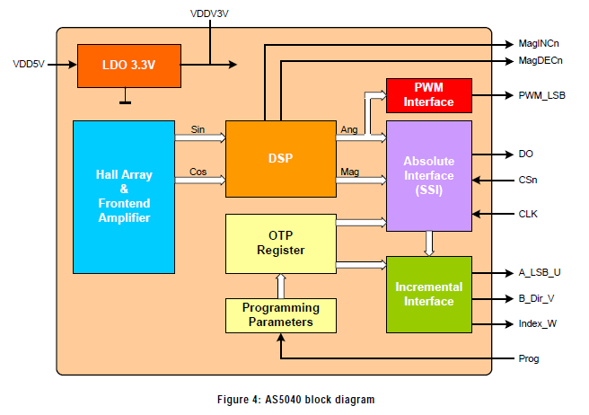

*AMS AS5040 szenzor blokkábra*

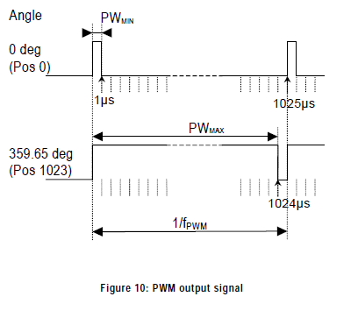

*Szenzortól érkező PWM jel*

Szélsebesség mérésére egy mechanikus három kanalas felépítményt választottam az egyszerű felépítése és megbízhatósága miatt. Az egységbe vezetett tengelyen egy kis méretű, hasáb formájú 3x2x2mm méretű neodímium-mágnes van elhelyezve egy tárcsán. Minden egyes elforduláskor a mágnes a reed kapcsolót (üveg reed-patron) összezárja így egy lefutó élt generál a mikrovezérlő számára, ami a periódusidőből számolja ki fordulatszámot, amiből a kalibrálás után, megkapható a szélsebesség. A kalibrálás két módon történhet. Egy már hiteles szélsebességmérő segítségével, összehasonlítás alapján megadható egy együttható. Vagy egy szélcsendes napon az egység járműre szerelve, és a jármű sebessége alapján kapható meg a szükséges együttható.

Az egység I2C buszon keresztül kapcsolódik a központi panelhoz Slave-ként. Az adatgyűjtést egy Microchip PIC 12F1822 típusú mikrokontroller végzi. Erre a uC-re azért esett a választás mert a kis lábszám ellenére ez rendelkezik hardveres I2C interfésszel és *PWM Capture* modullal és szintváltozáshoz rendelt megszakítással (Pin-On-Change).

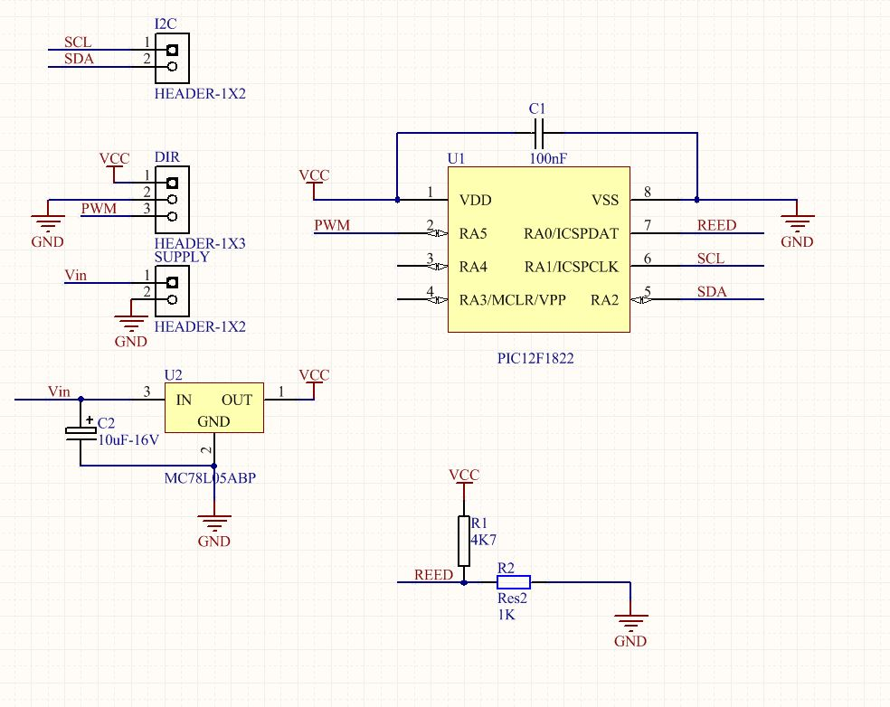

*Széladatgyűjtő főegység kapcsolási rajza*

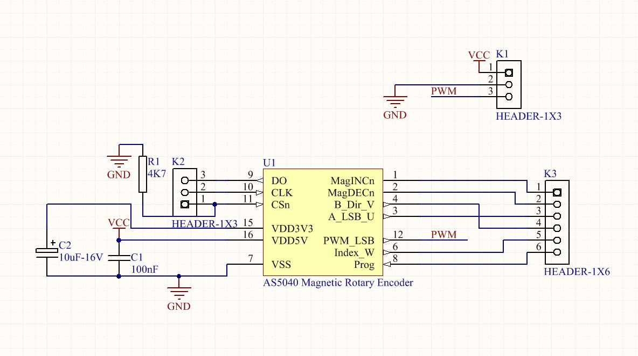

*Szélirány mérő modul kapcsolási rajza*

Az intelligens szenzornak köszönhetően kevés alkatrész szükséges az egységhez. De mindez ellenére két külön kapcsolási rajzon szerepel a szélirány érzékelő egység és a mikrovezérlős sebességmérő rész. Ez azért van mivel fizikailag is két különböző NYÁK-on vannak megépítve. Erre azért került sor mert a mechanikai kialakítása az egységnek egy cső, így a két kör alakú NYÁK egymás felett helyezkedik el, ami a két különböző mérendő adat mágneses árnyékolása miatt is optimális.

A NYÁK-okat házi körülmények között fototechnikás eljárással készítettem el aminek lépéseit most nem részletezném. A kész panel még egy kémiai ónozáson esett át a korrózióvédelem miatt ezt követte a fúrás amire csak a csatlakozások miatt volt szükség ugyanis a reed patront leszámítva minden alkatrész felületszerelt. Az egyedüli nehézséget a szöghelyzet szenzor SSOP-16 tokozása jelentette ugyanis ennek a tokozásnak a lábtávolsága 0.45mm amit már nehezebb kezelni a technológia sajátosságai miatt mellesleg a beültetésnél nehezítő tényező volt az is hogy a saját készítésű NYÁK-on nem volt forrasztás gátló bevonat. Az így elkészült NYÁK-okat egy 40mm átmérőjű maximum 1.5mm falvastagságú alumínium csőbe lehet elhelyezni egymás felett.

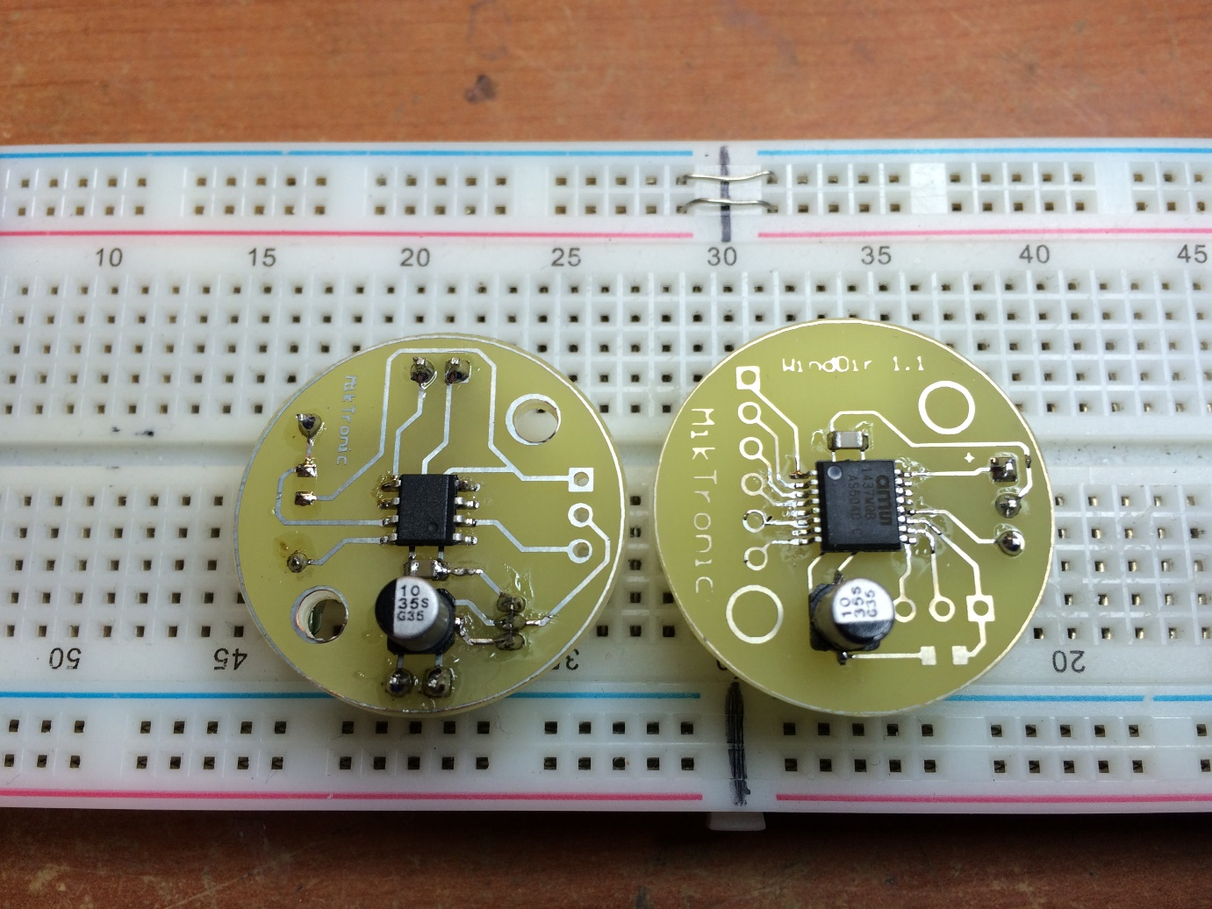

*Az elkészült modulok NYÁK-jai*

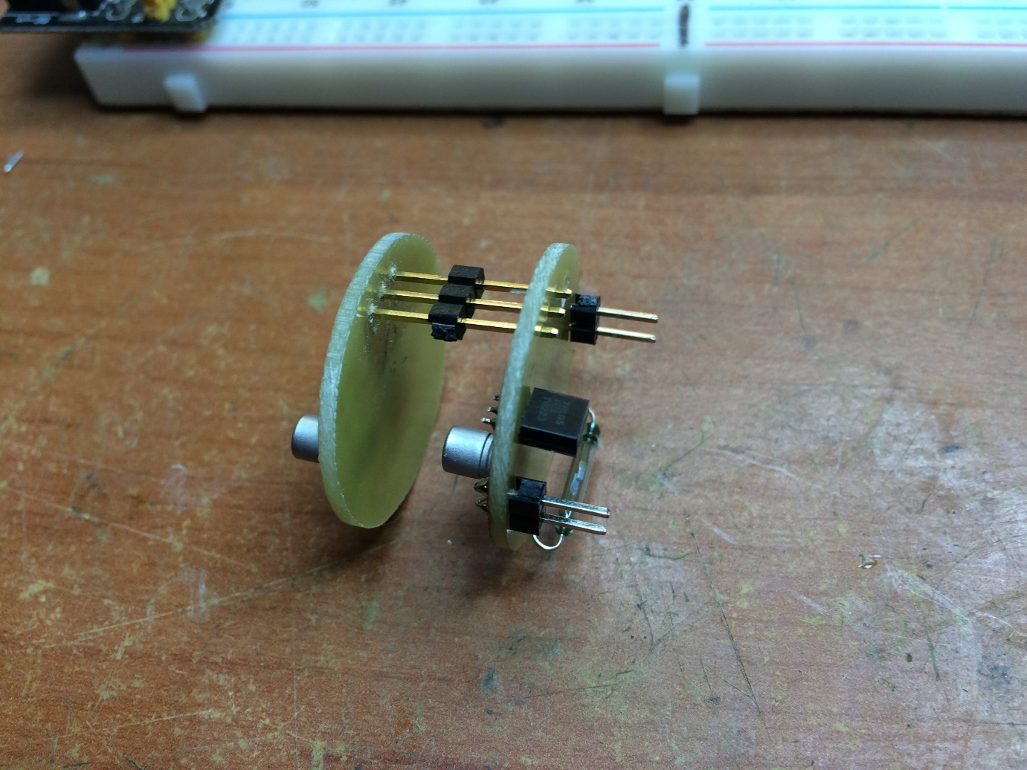

*Az összeállított egység*

Felmerülhet a kérdés az I2C kommunikációval kapcsolatban, hogy nagyobb(30-50m) áthidalandó távolság esetén működőképes-e, mivel a busztípust panelen belüli összeköttetésre szánták. A válasz az, hogy alacsony átviteli sebességet (fCLK=100kHz) választva és minimum Cat5 típusú kábelt alkalmazva, igen működik. Erre az Cat5/e UTP kábel tökéletesen megfelelő, amin az egység tápellátása is megoldható.

Jelenleg egy fizikai modellje készült el a széladatgyűjtőnek, ami kísérleti célokat szolgál, a végleges verzió, mint ahogyan a nyákok is már eredetileg tervezve lettek, egy megmunkált alumínium csővázba lesznek beépítve.

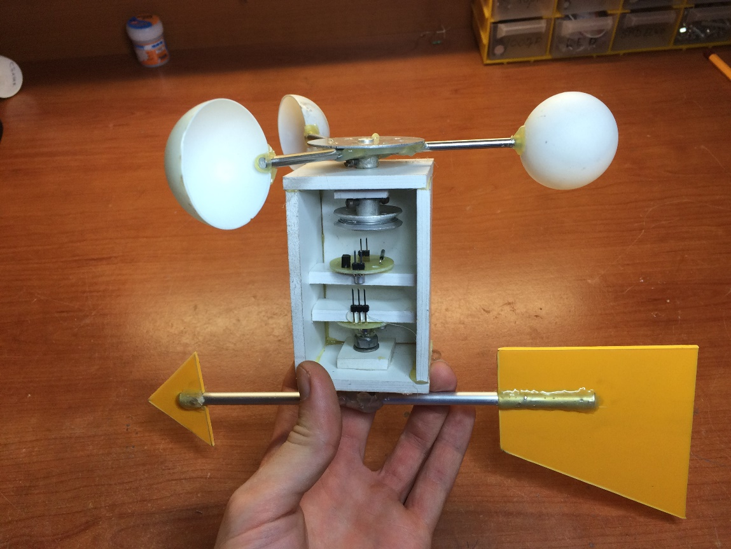

Széladatgyűjtő fizikai modellje

# Összegzés

A hardver nagy része készen lett a félév során emellett sok tapasztalat és hiba jött felszínre. Elektronikai problémák már nincsenek, amik voltak azok javításra kerültek.

SMS küldés a GSM modulról működik, viszont az FTP szerverre való feltöltés ezzel a mikrovezérlővel nem valósítható meg a memória mérete miatt. Viszont ebben a családban kapható egy kétszer ekkora tárterülettel rendelkező típus azonos lábkiosztással így arra fogom cserélni a vezérlőt. Sajnos a gyártatott panelon három hiba is van, mint például a SN75176 IC és a PIC közötti RX TX láb felcserélése, amit viszonylag egyszerűen sikerült megoldani, viszont az akkumulátor feszültség mérésére szánt lábon nincs A/D csatorna így az nem valósul ebben a formában meg. Továbbá a figyelőellenállás footprintje nem megfelelő méretű, mert túl kicsi.

Konstrukciójában a hiba annyi, hogy a tekercsek és a kondenzátorok túl közel vannak egymáshoz a kézi beültetésnél, így kicsit nehezebb a műveletet elvégezni.

## További feladatok:

- Hátra van még sok szoftvermunka, mint például az FTP elérés, és a hibakezelés megoldása.

- Hibás nyák részbeni újratervezése

- Mikrovezérlő lecserélése

- Széladatgyűjtő végleges mechanikájának legyártása

- Csapadékmennyiség-mérő elkészítése

1. A bitek számozása: MSB:7 LSB:0